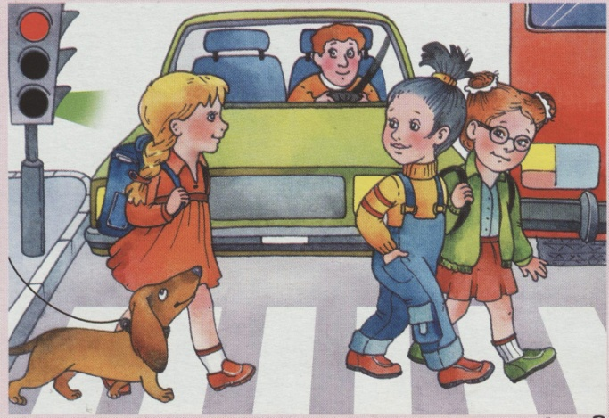
Консультация для родителей « Безопасное поведение детей на дороге»

По мнению психологов, детям до 8 лет очень трудно ориентироваться на дороге. Они плохо распознают источник звука, слышат то, что им интересно.
С самого раннего возраста необходимо учить детей правилам дорожного движения терпеливо, ежедневно, ненавязчиво.
Родители – активные помощники педагогов в формировании у детей дисциплинированного поведения на улице, соблюдения ими правил безопасности. Именно родители являются образцом поведения, все дети подражают родителям. Чтобы ребёнок не попал в беду родителям необходимо привить уважение к правилам дорожного движения.
В младшем дошкольном возрасте ребёнок должен усвоить:
- без взрослых на дорогу выходить нельзя, идёшь с взрослым за руку - не вырывайся, не сходи с тротуара;
- ходить по улице следует спокойным шагом, придерживаясь правой стороны тротуара;
- переходить дорогу можно только по пешеходному переходу на зелёный сигнал светофора, убедившись, что все автомобили остановились;
- проезжая часть предназначена только для транспортных средств;
- движение транспорта на дороге регулируется сигналами светофора и полицейским-регулировщиком;
- в общественном транспорте запрещено высовываться из окон, выставлять руки, какие-либо предметы.
Когда ребёнок немного подрос, также необходимо помнить, что он подражает вам. Именно родители являются верными помощниками в воспитании культурного поведения на улице и в общественном транспорте. Воспитывайте у ребёнка привычку быть внимательным на улице, осторожным и осмотрительным. Находясь с ребёнком на улице, по возможности обращайте его внимание на свои действия, беседуйте с ним. Объясняйте, почему остановились пред пешеходным переходом, почему именно в этом месте…
Не посылайте ребёнка переходить или перебегать дорогу впереди вас - этим вы обучаете его переходить дорогу, не глядя по сторонам. Маленького ребёнка надо крепко держать за руку, быть готовым при попытке вырваться - это типичная причина несчастных случаев. Учите ребёнка смотреть! У ребёнка должен выработаться твёрдый навык: прежде, чем сделать первый шаг с тротуара, он поворачивает голову и осматривает дорогу во всех направлениях. Это должно быть доведено до автоматизма.
Твёрдо усвойте сами и научите ребёнка, что входить в любой вид транспорта и выходить из него можно только тогда, когда он стоит. Объясните ребенку, что нельзя прыгать на ходу.
Важно воспитать у детей навыки безопасного поведения на дороге, научить их правильно действовать и знать основные аварийные ситуации, в которые попадают пешеходы.
Навык наблюдения. Учим ребёнка видеть предметы, закрывающие обзор проезжей части. Для этого ему надо многократно показывать с тротуара эти предметы тогда, когда они скрывают, вот-вот скроют или только что скрыли движущийся автомобиль. Таким же образом ребёнок должен научиться видеть факторы, отвлекающие его внимание, как сигналы опасности. Таким фактором может быть автобус, остановившийся на противоположной стороне улицы. Спеша, люди нередко попадают под колеса автомобиля, так как их внимание в этот момент было переключено только на автобус.
Навык спокойного поведения на улице. Этот навык очень важен для ребёнка, чтобы он не волновался и не спешил, какие бы обстоятельства к этому не принуждали!
Навык переключения на улицу. Бордюрный камень тротуара – это граница, за которой кончаются привычки, действующие в быту. Учим ребёнка замечать эту границу: замедлять движение, останавливаться, выдерживать необходимую паузу для психологического переключения в связи с переходом в опасную зону.
Навык переключения на самоконтроль. Попав на проезжую часть, ребёнок должен следить за своим поведением, правильно оценивать дорожную обстановку. Выработка такого навыка требует определённой тренировки. Устная информация о том, что необходимо при переходе улицы смотреть сначала налево, а затем – направо, не действует должным образом. Учите этому ребёнка на практике.
Когда ребёнок носит очки. Очки «исправляют» зрение только перед собой. Так называемое боковое зрение, играющее важную роль для юного пешехода, остается ослабленным! Поэтому обращайте особое внимание на детей в очках и обращайте их внимание на эту особенность.
Уважаемые родители, отнеситесь ответственно к нашим советам. Ведь от вашей культуры поведения на улице, в общественном транспорте, от вашего уважения правил дорожного движения зависит жизнь и здоровье Вашего ребёнка. Терпение и ответственность за ребёнка поможет нам вместе воспитать у него навыки и привычку безопасного поведения на улице!

